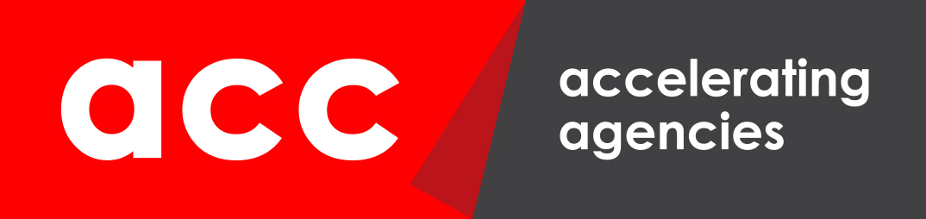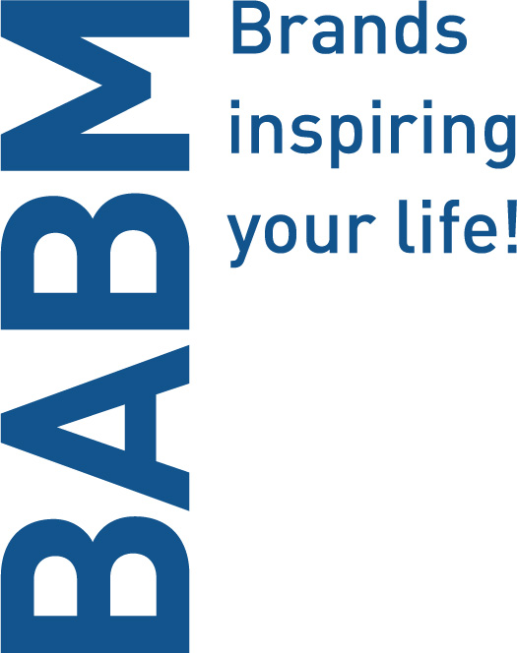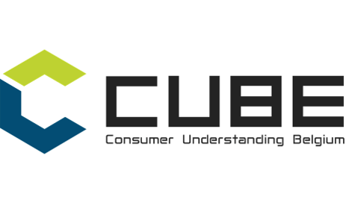

COMMUNIQUÉ DE PRESSE
Appel à candidatures pour les Belgian Marketing Awards
Inscriptions jusqu’au 30 juin

Bruxelles, 16 avril 2024. Le coup d’envoi officiel des Belgian Marketing Awards 2024 vient d’être donné. Les organisateurs recherchent des entreprises et des personnalités marketing qui ont apporté une contribution méritoire à la profession en 2023. Elles peuvent se porter elles-mêmes candidates ou être proposées par des tiers.

Cette année, les Belgian Marketing Awards fêteront déjà leur cinquième édition. Mais pas de remise de prix sans candidats ! Pour cette raison, nous lançons dès aujourd’hui un appel à candidatures. Les nominations concerneront trois catégories : « The Belgian Marketing Company of the Year », « The Young Belgian Marketing Company of the Year » et « The Marketing Leader(ship) of the Year ».

Les candidatures peuvent être proposées entre le 16 avril et le 30 juin 2024 via le site web www.belgianmarketingawards.be. Chacun peut présenter soi-même sa candidature ou être proposé par un tiers. Les candidats seront ensuite invités à soumettre un dossier. Cette année, cela pourra se faire entre le 1er juillet et le 15 août. Un comité de sélection composé de plus de 20 professionnels du marketing choisira ensuite les neuf nominés (trois par catégorie). Sur cette base, un jury indépendant déterminera le gagnant dans chaque catégorie. Leurs noms seront divulgués le mercredi 6 novembre lors d’une cérémonie prestigieuse chez Deloitte à Zaventem. L’occasion idéale pour les CMO de montrer comment ils peuvent faire la différence par leurs activités.

En participant aux Belgian Marketing Awards, les équipes et les professionnels du marketing peuvent non seulement faire valoir leur expérience et leur expertise, mais aussi contribuer à la promotion d’un domaine qui contribue de manière significative au succès futur des marques, des entreprises et des organisations.

Pour rappel, les Belgian Marketing Awards mettent à l’honneur les innovations d’individus et d’entreprises qui changent véritablement la donne. Ils couronnent des transformations et des innovations réussies, significatives et centrées sur le client, mises en place par des spécialistes chevronnés du marketing.

Les Belgian Marketing Awards sont décernés grâce à notre partenaire Deloitte.

--
À propos de l’ACC
La mission de l’ACC est d’améliorer, de promouvoir et de défendre la valeur ajoutée des métiers de la communication. L’ACC compte 135 membres, allant des agences spécialisées dans des domaines spécifiques aux agences totalement intégrées. Le rôle de l’ACC est d’aider ces agences à défendre leurs intérêts individuels et à réaliser leurs ambitions collectives.

Plus d’infos sur www.accbelgium.be

À propos de BAM
La Belgian Association of Marketing (BAM) est la principale association marketing de Belgique. Elle a pour mission de créer de la valeur et de tisser des relations durables en communiquant son enthousiasme pour le meaningful marketing à tous ceux qui croisent son chemin. Ses thèmes de prédilection sont la durabilité, l’inclusion et la diversité, la technologie, le respect de la vie privée et l’éthique.
C’est en approfondissant ces sujets que BAM est capable de donner du sens au marketing et d’aider les professionnels du métier à placer le marketing au cœur de leurs entreprises.

Pour mener à bien cette mission, BAM se veut une communauté ouverte et désireuse d’engager des partenariats. Le réseau de BAM entend être synonyme d’inspiration, d’expertise et de synergies pour tous les marketers.

Plus d’infos sur www.marketing.be.

À propos du BABM
Le BABM est l’association belgo-luxembourgeoise des fabricants de produits de marque. Elle défend les intérêts du secteur des produits de consommation courante pour permettre à ses fabricants de développer, distribuer et commercialiser leurs marques.

La mission du BABM : créer une valeur durable sur le marché belge des produits de grande consommation grâce à une relation honnête et collaborative avec les détaillants, une chaîne d’approvisionnement efficace et des expériences inspirantes pour les consommateurs.

Le BABM est membre de l’AIM (Association européenne des marques) qui regroupe des organisations similaires dans différents pays européens.

Plus d’infos sur www.babm.be

À propos de la BMMA
Inspiration, formation et partage sont les maîtres mots de la BMMA. Depuis 50 ans, nous créons des passerelles entre la gestion et le marketing. Les professionnels avides de changement trouveront ici l’inspiration qu’ils recherchent. La BMMA a ceci d’unique qu’elle réunit tous les acteurs autour de la table pour des discussions et des réunions qui font bouger les choses.

Plus d’infos sur www.bmma.be

À propos de CUBE
Cube est un hub où se rencontrent des personnes partageant les mêmes idées et passionnées par la compréhension des consommateurs.

Plus d’infos sur www.consumerunderstanding.be

À propos de l’UBA

United Brands Association est l’association belge des annonceurs, des et pour les marques. Sa mission est de créer un écosystème créatif, innovant et transparent qui constitue un vivier unique pour des marques fortes et durables. L’UBA représente les intérêts de ses annonceurs, facilite l’acquisition de connaissances sur la création de marques, inspire et relie les marques. La communauté UBA comprend 370 entreprises, représente 1050 marques et réunit 7200 constructeurs de marques.

Plus d’infos sur www.ubabelgium.be

À propos de l’UMA
L’UMA (United Media Agencies) promeut l’expertise, la valeur ajoutée et la diversité des services offerts par les agences médias auprès d’un large public dans le secteur de la communication, comme les annonceurs, les partenaires médias, les instances publiques et le grand public.

Plus d’infos sur www.uma.be
_________________________________________________________________________________
Pour en savoir plus sur le contenu de ce communiqué de presse, veuillez contacter info@belgianmarketingawards.be

